Чорноморський національний університет ім. Петра Могили
Кафедра прикладної та вищої математики

Індивідуальне завдання № М2.3.4 (частина 2)
з вищої математики
Тема: Операційне числення.

Викладач: доцент Воробйова А.І.

Задача 1. Знайти оригінал по заданому зображенню.
1.1. 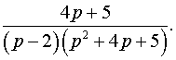 | 1.2. 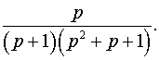
1.3. 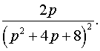 | 1.4. 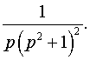
1.5. 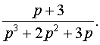 | 1.6. 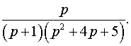
1.7. 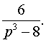 | 1.8. 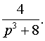
1.9. 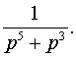 | 1.10. 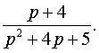
1.11. 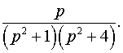 | 1.12. 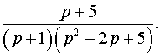
1.13. 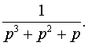 | 1.14. 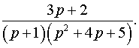
1.15. 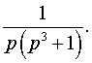 | 1.16. 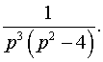
1.17. 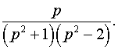 | 1.18. 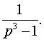
1.19. 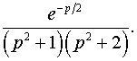 | 1.20. 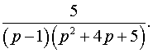
1.21. 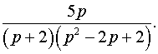 | 1.22. 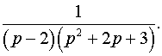
1.23. 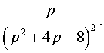 | 1.24. 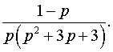
1.25. 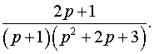 | 1.26. 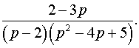
1.27. 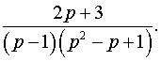 | 1.28. 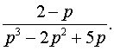
1.29. 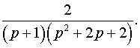 | 1.30. 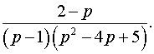
1.31. 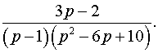

Задача 2. Операційним методом розв’язати задачу Коші.
2.1. 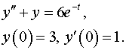 | 2.2. 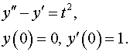
2.3. 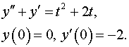 | 2.4. 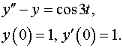
2.5. 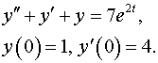 | 2.6. 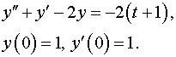
24.7. 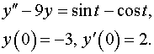 | 2.8. 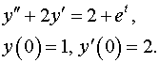
2.9. 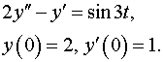 | 2.10. 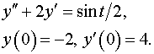
2.11. 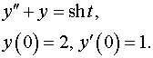 | 2.12. 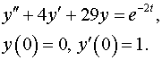
2.13. 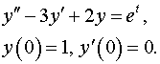 | 2.14. 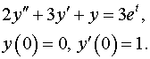
2.15. 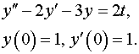 | 2.16. 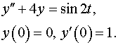
2.17. 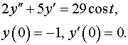 | 2.18. 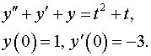
2.19. 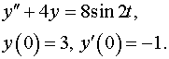 | 2.20. 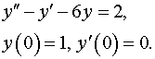
2.21. 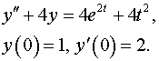 | 2.22. 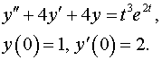
2.23. 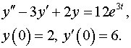 | 2.24. 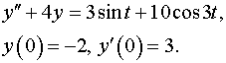
2.25. 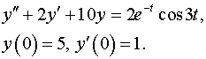 | 2.26. 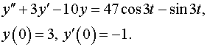
2.27. 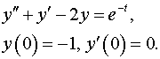 | 2.28. 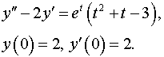
2.29. 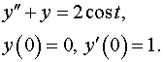 | 2.30. 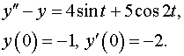
2.31. 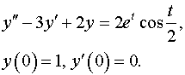

Задача 3. Знайти розв’язок диференціального рівняння, яке задовольняє умовам 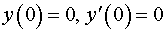.
3.1. | 3.2. 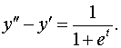
3.3. 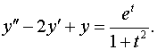 | 3.4.
3.5. | 3.6. 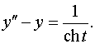
3.7. 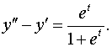 | 3.8. 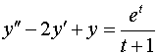
3.9. 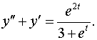 | 3.10. 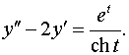
3.11. 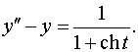 | 3.12. 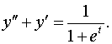
3.13. 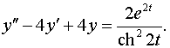 | 3.14. 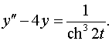
3.15. 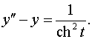 | 3.16. 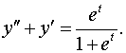
3.17. 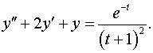 | 3.18. 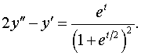
3.19. 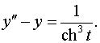 | 3.20. 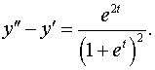
3.21. 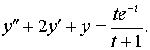 | 3.22. 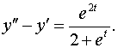
3.23. 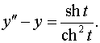 | 3.24. 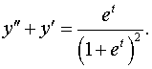
3.25. 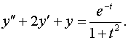 | 3.26. 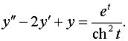
3.27. 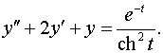 | 3.28.
3.29. 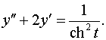 | 3.30. 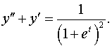
3.31. 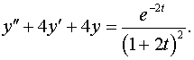

Задача 4. Розв’язати систему диференціальних рівнянь.
4.1. 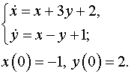 | 4.2. 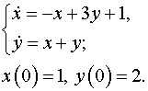
4.3. 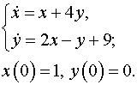 | 4.4. 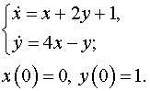
4.5. 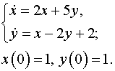 | 4.6. 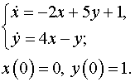
4.7. 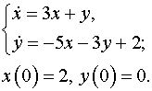 | 4.8. 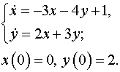
4.9. 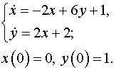 | 4.10. 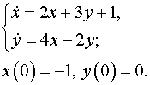
4.11. 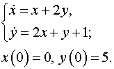 | 4.12. 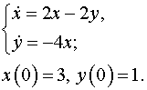
4.13. 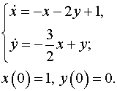 | 4.14. 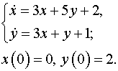
4.15. 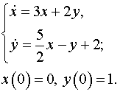 | 4.16. 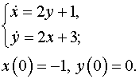
4.17. 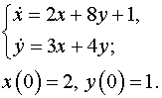 | 4.18. 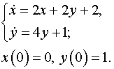
4.19. 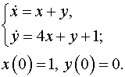 | 4.20. 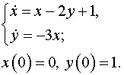
4.21. 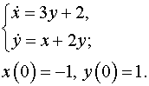 | 4.22. 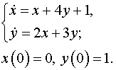
4.23. 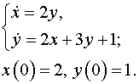 | 4.24. 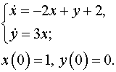
4.25. 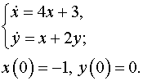 | 4.26. 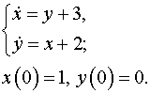
4.27. 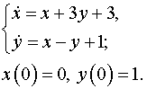 | 4.28. 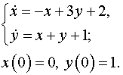
4.29. 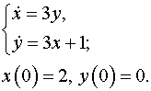 | 4.30. 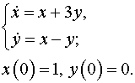
4.31. 